**LO MEJOR DE VIETNAM Y SAPA**

HANOI - HANOI SAPA - NINH BINH - BAHIA HALONG  
  
Conocer el Norte de Vietnam es adentrarse en la vida más auténtica del país. Descubrir la esencia de la cultura vietnamita rodeados de los paisajes más hermosos. Entre terrazas de arrozales y montañas se desarrolla la vida rural de las diferentes etnias. Una vida de la que seremos testigos en este inolvidable viaje.

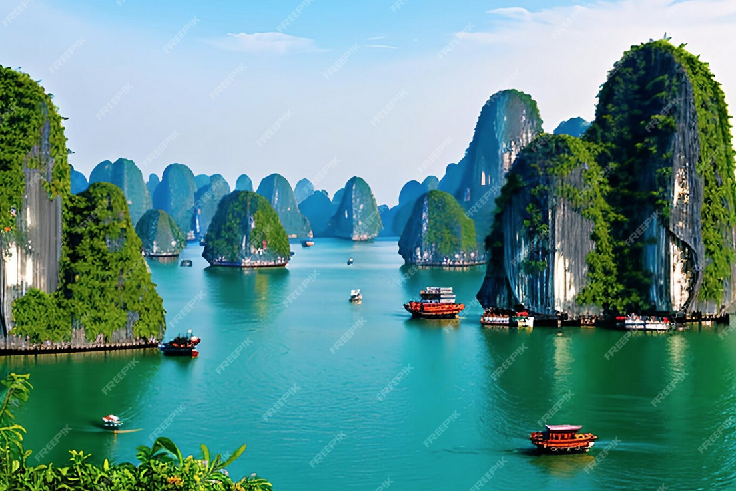La preciosa Bahía de Halong

10 días/ 9 noches - Salidas desde MADRID con vuelos incluidos.

PAQUETE**: 1.495 Euros** (precio por persona en habitación doble)

Tasas aéreas **495**. Euros,  
Suplemento habitación individual: **325** Euros.

**Salidas programadas:**

**14 MAR 2025  
25 APR 2025  
06 JUN 2025**

**PROGRAMA**

**DÍA 1. MADRID - HANOI**

Embarque en vuelo con destino Hanói. Noche a bordo (vuelo incluido)

**DÍA 2. HANOI**

Llegada al aeropuerto de Hanói. ¡Bienvenidos a Vietnam! Tras los trámites de inmigración y recogida de equipaje, nuestro chófer les estará esperando para el traslado a su hotel. Tarde libre para descansar o empezar a disfrutar de esta vibrante ciudad llena de colores y sabores, pues la gastronomía vietnamita es una de las más famosas del mundo.

**DÍA 3. HANOI – LAO CAI**

Desayuno. La primera visita será el Mausoleo de Ho Chi Minh (por fuera), quien fue apreciado como la figura histórica y el padre de Vietnam moderno, (cerrado todos los lunes y viernes). Fue la residencia temporal desde 1954 hasta 1969. Tras esta visita veremos una auténtica casa de madera de estilo étnico. En el mismo complejo encontraremos la Pagoda del Pilar único que fue fundada por el rey Ly en el año 1049, convirtiéndose hasta la actualidad en un importante símbolo para los habitantes en Hanói. Continuaremos con el Templo de la Literatura, que fue la primera universidad de Vietnam allá por 1076. Visita de Museo Etnológico, localizado en un edificio colonial de la época francesa que fue el Ministerio de Información, para conocer más sobre las costumbres y culturas de las 54 etnias de Vietnam. Almuerzo en un restaurante local.  
Por la tarde, caminaremos por el Barrio Antiguo de Hanoi, pasando por algunos puntos interesantes considerados como símbolos de esta ciudad milenaria, como el Lago Hoan Kiem, la Catedral de San José de Hanói, construida en 1886 en el estilo neo-gótico o la pagoda de Bà Dá del siglo XV con sus estatuas de madera. Después un interesante paseo de 45 minutos aprox. en Ciclo, pasando por las estrechas callejuelas repletas de tiendas,. Sin duda la mejor manera de ver la vida cotidiana de los lugareños de las 36 calles. Al final de la tarde disfrutaremos de un Espectáculo Tradicional de Marionetas sobre el agua en un Teatro. Tras este excitante día, traslado a la estación de tren de Hanói donde a las 22:00 horas saldremos rumbo Laocai. Noche a bordo en camarote compartido de 4 literas (consultar suplemento camarote privado 2 pax).

**DÍA 4. LAO CAI – SAPA - Y LINH - TA VAN - SAPA**

Llegada temprano a la estación de Lao Cai y traslado hacia Sapa, sin duda una de las zonas más bonitas de Vietnam. Tierra de las Etnias minoritarias del país ofrece un impresionante paisaje de arrozales y montañas. A su llegada desayuno en restaurante local. Tras el mismo traslado hacia el Sureste de Sapa para llegar a la aldea de Y Linh donde vive la etnia H’monh negro, pasando a la aldea Lao Cai. Realizaremos una caminata a través de campos de arroz escalonados hasta llegar a la aldea de la etnia de los Dzays - Ta Van.  
Sin duda una mañana repleta de experiencias y hermosos paisajes. Regreso a Sapa donde continuamos visitando el mercadillo y su iglesia. Almuerzo en un restaurante local. Tiempo libre para seguir disfrutando del lugar. Alojamiento en Sapa.

**DÍA 5. SAPA – MA TRA - HANOI**

Desayuno. Nos trasladamos a Suoi Ho y empezamos una caminata hasta Ma Tra. Se abre ante nuestros ojos el hermoso paisaje del valle Ma Tra que se caracteriza por los impresionantes campos de arroz en forma de escalera ubicados en las laderas de las montañas. También veremos a los campesinos de la etnia H'Mong que trabajan en los campos, los niños jugando … sin duda una preciosa mañana para seguir conociendo esta zona tan auténtica de Vietnam. Almuerzo en restaurante local.  
A la hora indicada, traslado hacia Hanói en el shuttle bus/ van (tardarán alrededor de 5 horas en llegar a Hanói). Llegada a Hanói , traslado y alojamiento en el hotel.

**DÍA 6. HANOI – HOA LU – TAM COC – NINH BINH**

Comenzamos el día con el desayuno y nos dirigimos a la provincia de Ninh Binh. Tras un viaje de 2 horas y media por carretera, llegamos a Tam Coc, donde embarcaremos en un pequeño bote de remos para explorar un lugar inolvidable. Descubriremos aldeas locales, espectaculares cuevas e interminables paisajes que quedarán grabados en la retina de los viajeros. Nuestro siguiente destino es la pagoda de Bich Dong, a solo 2 km de Tam Coc. Este lugar recibió el apelativo de ‘La segunda cueva más hermosa de Vietnam’.   
Después de disfrutar de un almuerzo en un restaurante local, nos trasladaremos por carretera a Hoa Lu, la antigua capital de Vietnam hasta el año 1010. Aunque la capital se trasladó a Thang Long-Hanói, los templos dedicados a los reyes Dinh y Le siguen siendo un recuerdo imborrable. Traslado al hotel y alojamiento.

**DÍA 7. NINH BINH – BAHÍA DE HALONG**

Desayuno en hotel. Tras el mismo traslado por carretera (4 hrs aprox) hacía la zona declarada por la UNESCO Patrimonio de la Humanidad en 1994 y ampliada la declaración en el año 2000. La preciosa Bahía de Halong. La mejor manera de conocer este enclave es pasar el día a bordo de un encantador barco surcando sus aguas como así lo haremos. Llegada, embarque y asignación de su camarote.  El paisaje místico de la Bahía de Halong, donde miles de islas de piedra caliza sobresalen del mar esmeralda, esculpidas en formas extrañas y rodeadas de coloridas aldeas flotantes, es realmente un lugar impresionante. En el viaje se pasa por las ricas tierras del Delta del Rio Rojo, observando la vida cotidiana de los aldeanos, trabajando el arroz o con los búfalos de agua. Almuerzo a bordo. Continuaremos navegando por la bahía, y viendo formaciones como Dinh Huang (la “olla de incienso”). Una cena a bordo a base de marisco mientras se oculta el sol pondrá el broche de oro a este mágico día. Alojamiento en el barco.

**DÍA 8. BAHÍA DE HALONG – HANOI**

Después del desayuno ligero (06:00 aprox), tiempo libre hasta desembarco. Antes del mismo brunch a bordo a las 10:00 aprox. Recomendamos tomar un buen brunch antes de continuar hacia Hanói. Regreso al hotel de Hanói y resto de la tarde libre. Alojamiento.

**DÍA 9. HANOI – MADRID**

Desayuno en el hotel. Tiempo libre hasta la hora indicada de traslado al aeropuerto para embarcar en vuelo con destino Madrid. Noche a bordo.

**DÍA 10. MADRID**

Llegada en horas de la mañana, y fin de nuestros servicios.

**INCLUIMOS**

Alojamientos previstos o similares

Hanoi - Minasi Premium Hotel 4*  
Sapa - Azure Sapa Hotel. 3*  
Ninh Binh - Lalita Boutique Hitel & Spa Ninh Binh 5*  
Bahia de Halong - Garden Bay Cruise (Crucero)

**Incluye**

Vuelos internacionales Madrid – Hanói -Madrid   
Traslados  
Billetes de tren Hanói – Sapa camarote compartido 4 pax (literas) *   
3 noches en Hanói AD   
1 noche tren Hanói-Sapa  
1 noche en Sapa AD   
1 noche Ninh Binh AD   
1 noche Bahía Halong: pensión completa + BRUNCH último día  
5 almuerzos en Vietnam en restaurantes locales.  
Guías locales en español. En la bahía de Halong, no se permite a los guías embarcar con sus clientes. Se dispone un guía en ingles quien atiende a todos los viajeros a bordo.  
Barcos para excursiones según el programa  
Entradas para las visitas según el programa  
Seguro básico de viaje

**No incluye**

Propinas en hoteles, cruceros, restaurantes o para guías, conductores, etc  
Gastos personales durante el viaje como teléfono, lavandería, bebidas, etc.…  
Comidas no mencionadas en el programa.  
Bebidas en las comidas  
Otros servicios que no están mencionados en el apartado “Incluye".

**Observaciones**

* Suplemento cabina doble privada tren Hanói-Sapa suplemento 85 Euros / persona (bajo disponibilidad)

Solicite en caso neceario nuestras salidas regulares de todo el año en itinerarios con mas días.